1. 根据尸检结果：

口唇、趾、指甲高度紫绀



舌根部出血，呈紫色凸起，边界清楚

咽喉部黏膜、会厌及其周围组织水肿

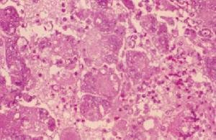

会厌软骨表面及其两侧梨状隐窝黏膜点片状出血

心肌、肾、脾呈暗红色

最能提示存在_____的征象